**Муниципальное бюджетноедошкольное образовательное учреждение детский сад комбинированного вида "Колокольчик"**

**«Народные промыслы»**

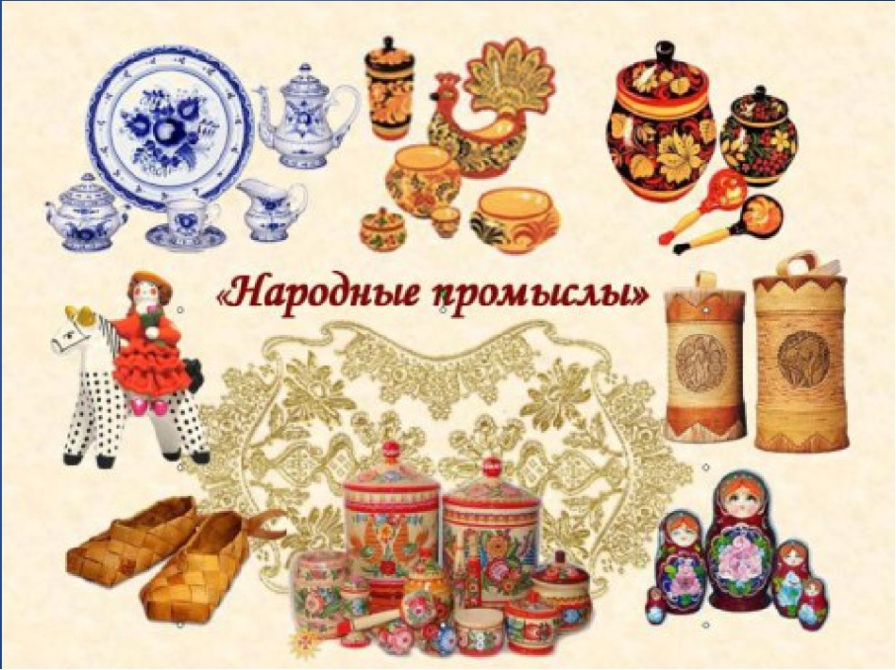

**Воспитатель:** Козлова А.Г

Дошкольный возраст- возраст, когда у ребенка закладываются нравственные качества личности – доброта, терпение, умение помогать другим, осознание своей национальной принадлежности. Именно в этом возрасте начинается воспитание любви к родному краю, формируются, доступны пониманию детей представления о своей стране, ее природе, культуре, истории, жизни. В выборе содержания для знакомства с нашими традициями мы остановились на русских народных традициях, в частности на народных промыслах. Изделия народных мастеров помогает воспитывать у детей внимательное и бережное отношение к окружающему, так как по своим мотивам близко к природе. В узорах росписей соблюдается определенный ритм, симметрия. Русское народное прикладное искусство тесно связано с фольклором, обычаями и обрядами, народной музыкой и праздниками. При знакомстве детей с народными промыслами мы знакомим детей с историей создания, материалами, особенностями росписи. При создании мини-музея мы используем не только готовые изделия, но и те предметы, которые создали сами дети. Знакомить детей с декоративно-прикладным искусством можно практически через виды деятельности, присущие дошкольникам.

Аспекты музейной деятельности

Мини-музей предназначен для формирования первичных представлений о музеях, для познавательного развития детей, развития художественных, изобразительных навыков.

Перспектива развития мини-музея

Музей – это дитя таланта и профессионализма. Организация музея – это своеобразный спектакль, который требует талантливого режиссера, который сможет охватить своим замыслом все слагаемые музея: суть, предмет, информацию, изображение и т.д.

С введением ФГОС   мини-музей в ДОУ  будет способствовать полноценному  развитию интегративных качеств воспитанников, так как при организации образовательной работы в музее необходима  организация разных видов детской деятельности и, соответственно, интегрированное решение задач разных образовательных областей.

В рамках тематических мероприятий музеев, праздников в детских учреждениях, когда дети рисуют на свои мотивы и активно взаимодействуют с экспозициями:

Молодое поколение приобретает ключевые социальные компетенции;

Овладевает умением учитывать интересы окружающих, выразительно формулировать собственное восприятие явлений и предметов;

Практикует эмоциональную оценку собственной активности и деятельности других, совершенствует навыки общения посредством речи как связующего элемента с ровесниками и взрослыми в контексте взаимодействия с миром вещей.

С уверенностью можно утверждать: мини-музей в детском саду сегодня представляет собой идеальную воспитательную платформу, поскольку современные музейные проекты для детей ценны не только наличием экспонатов и выставочных пространств, но прежде всего — содержательными образовательными программами. Хотя в условиях детского сада создание полноценных музеев невозможно из-за специфики помещений, именно мини-музеи открывают уникальные возможности: дети вовлечены в процесс формирования тематик и коллекций; привносят личные экспонаты от дома. В отличие от традиционного музейного посещения, где ребенок остается лишь наблюдателем, здесь он становится активным участником — соавтором выставки! Не только сами дети, но и их семьи принимают участие в создании мини-музеев. Это пространство совместной творческой работы воспитателей с родителями.

В нашей группе реализуются следующие направления развития мини-музея:

- Формирование коллекции экспонатов по теме «Народные промыслы».

- Организация экскурсий для разных групп детского сада.

- Проведение фольклорных мероприятий и развлечений, способствующих знакомству с культурой.

- Создание детьми миниатюрных книг о народном прикладном искусстве.

Мини-музей становится центром для разнообразной образовательной деятельности:

1. Занятия по изучению русского народно – прикладного искусства.

2. Обогащение социального, нравственного и эстетического опыта детей через взаимодействие с экспонатами.

3. Развитие познавательных навыков.

Предстоящие шаги:

- Расширение коллекции визуальными материалами для углубления тематических знаний.

- Проведение экскурсий и мастер – классов для старших групп детского сада, используя ресурсы мини-музеев.

Ожидаемые результаты:

1. Дети приобретут глубокое понимание особенностей русского народно – прикладного искусства.

2. Развитие умения точно называть и описывать изделия данной категории.

3. Формирование у детей широкого культурологического, художественного и познавательного опыта через активное включение в музейную деятельность.